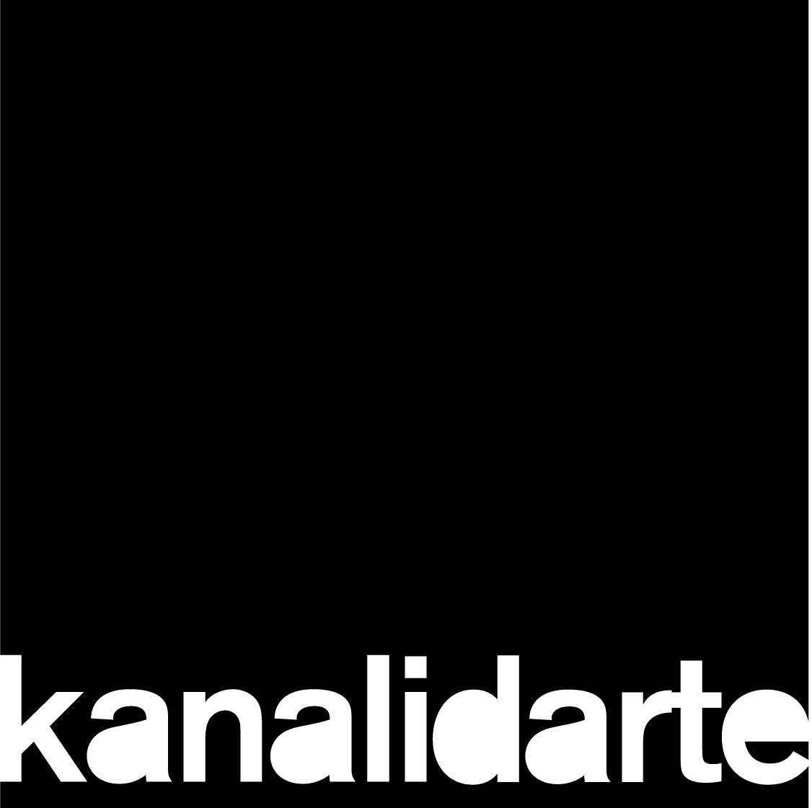
Nell’ambito della IV edizione di

PARMA 360 Festival della creatività contemporanea

Chiesa di San Quirino

Borgo Romagnosi 1°

SEBASTIAN HEMPEL, ANGELIKA HUBER,
SIEGFRIED KREITNER, PFEIFER & KREUTZER, CAROLIN LIEBL & NIKOLAS SCHMID-PFÄHLER, HANS SCHOCK,
BJÖRN SCHUELKE, MARTIN WILLING

E pur si muove
8 artisti cinetici dalla Germania
a cura di Afra Canali e Siegfried Kreitner
in collaborazione con Kanalidarte, Brescia

6 aprile - 19 maggio 2019

Inaugurazione sabato 6 aprile, ore 18

La Chiesa di San Quirino, per il grande evento PARMA 360 Festival della creatività contemporanea, ospita dal 6 aprile al 19 maggio la mostra E pur si muove. 8 artisti cinetici dalla Germania, a cura di Afra Canali e Siegfried Kreitner.

Per gli artisti presenti in mostra, mai prima d’ora la vita quotidiana è stata così coinvolta nei processi tecnici come oggi. E si chiedono: “chi di noi è veramente in grado di spiegare tutti questi dispositivi, strutture e irritazioni visive?”. Per poi affermare: “Siamo ormai diventati il ​​giocattolo delle nostre stesse invenzioni. Ricordiamo la gioia che scorreva in noi, durante l’infanzia quando improvvisamente esploravamo i processi meccanici nella ruota di una sveglia, nel raggio della nostra bicicletta o nel pedale della macchina da cucire, quella gioia provocata dalla comprensione della magica costruzione del gioco meccanico. Un entusiasmo che anche Leonardo da Vinci ha sicuramente provato nella realizzazione delle sue macchine”.
È proprio la bellezza del movimento la caratteristica che accomuna le opere di questa mostra innovativa che riunisce 8 artisti cinetici provenienti dalla scena artistica tedesca: Sebastian Hempel, Angelika Huber, Siegfried Kreitner, Pfeifer & Kreutzer, Carolin Liebl & Nikolas Schmid-Pfähler, Hans Schock, Björn Schuelke, Martin Willing.

L’Arte cinetica e programmata, fin dalle origini, ha uno dei suoi centri propulsori in Germania quando, nel 1958 si costituisce il Gruppo Zero, che rappresenta un momento rilevante in una fase di superamento dell’Informale e di preparazione delle basi per un’arte progettuale. Nella visione degli artisti tedeschi lo Zero era il vuoto assoluto, un vuoto ricco di prospettive per la ripartenza, l’azzeramento di ogni convenzione formale e di ogni costrizione estetica.
Da queste basi si è sviluppata questa nuova corrente di artisti sperimentali e visionari che per la prima volta sono riuniti in una mostra italiana.

L’esposizione è realizzata in collaborazione con la Galleria Kanalidarte di Brescia, che da sempre si occupa dei movimenti cinetici italiani ed internazionali.

Galleria Kanalidarte
Kanalidarte apre le sue porte nel marzo 2009 con una mostra dedicata al Gruppo T milanese, insieme a lavori di Bonalumi, Castellani, Dadamaino, Grignani e Scheggi. A seguire una mostra di opere di Alviani e Munari esposte con quelle del Gruppo N di Padova. Presenta successivamente la più importante personale dedicata al solitario patriarca dell’arte contemporanea Louis Tomasello e, successivamente, anche la mostra del GRAV e la retrospettiva di Bernard Aubertin.
Essendo in grado di godere della stretta collaborazione con la storica galleria milanese Artestruktura, punto di riferimento internazionale per la diffusione dell’arte cinetica e programmata, Kanalidarte è da subito in grado di proporre alcune delle più importanti opere a livello internazionale dell’arte costruttivista, cinetica e programmata degli anni Sessanta e Settanta.

Info mostra
Titolo SEBASTIAN HEMPEL, ANGELIKA HUBER, SIEGFRIED KREITNER, PFEIFER & KREUTZER, CAROLIN LIEBL & NIKOLAS SCHMID-PFÄHLER, HANS SCHOCK, BJÖRN SCHUELKE, MARTIN WILLING. E pur si muove. 8 artisti cinetici dalla Germania
A cura di Afra Canali e Siegfried Kreitner, in collaborazione con Kanalidarte, Brescia
Sede Parma, Chiesa di San Quirino | Borgo Romagnosi 1°
Date 6 aprile - 19 maggio 2019
Inaugurazione sabato 6 aprile dalle ore 18 a mezzanotte
Orari dal venerdì al lunedì ore 11-20

Aperture straordinarie 25 aprile, 1 maggio
Ingresso libero

Info Festival

PARMA 360 Festival della creatività contemporanea

Parma, sedi varie
dal 6 aprile al 19 maggio 2019

Direzione artistica
Chiara Canali, Camilla Mineo

Informazioni al pubblico
info@parma360Festival.it - www.parma360Festival.it

Ufficio Stampa PARMA 360

IBC Irma Bianchi Communication
tel. +39.02 8940 4694 - mob. +39 328 5910857
info@irmabianchi.it - www.irmabianchi.it

